ZAMAN TÜNELİ
"Psikoloji Bilimi"nin Geçmişine Yolculuk
387-335
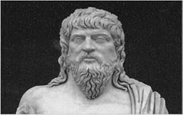 | 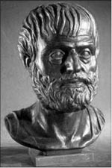 | Aristotle: Doğuştan getirdiğimiz herhangi bir bilgi yoktur ve zihinsel işleyişlerimizin merkezi kalptir.
Plato: Kimi bilgilerimizi doğuştan getiririz ve beynimiz, zihinsel işleyişlerin gerçekleştiği yerdir.
17. YÜZYIL
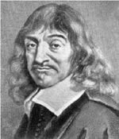 | 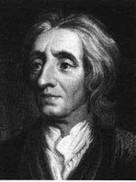
Descartes,R.: Zihnimiz ve bedenimiz etkileşim içindedir ve doğuştan itibaren getirdiğimiz bilgiler vardır. | Locke,J.: Zihnimiz, doğduğumuzda boş bir levha (Tabula Rasa) gibidir, doğuştan getirdiğimiz hiçbir bilgi yoktur. Sahip olduğumuz her bilgi tecrübelerimize dayanır (empirisizm).
18. YÜZYIL
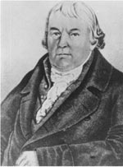 | Mesmer,F.: "Hayvan Manyetizması" adını verdiğim tedavi yöntemim, tarihe "Mesmerizm" olarak kazındı. Ancak 1977 yılında Viyana'da, tıp uygulaması yapma hakkım elimden alındı.  Pinel,P.: Fransa'daki Bicetre barınağında acımasızca bakılan akıl hastalarını, daha insani şartlarda tedavi görmeleri adına serbest bıraktım.
19. YÜZYILIN BAŞLARI VE ORTALARI
Young,T.: İngiltere'de yayınladığım çalışmam daha sonra tarihe "Üçlü Renk Kuramı" olarak geçti.  Darwin,C.: "Evrim Kuramı"nı ortaya atarak türlerin kökeni hakkında pek çok iddiada bulundum. Çalışmalarım, çağdaş evrim psikologlarına da ilham verdi. | 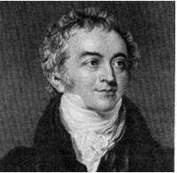
19.YÜZYILIN İKİNCİ YARISI
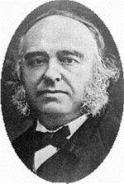 | Broca,P.: Beynin sol frontal lobunda, konuştuğumuz dilin üretilme aşamasında önem kazanan spesifik bir alan olduğunu keşfettim; beyindeki bu alan tarihe benim adımla geçti. |  | Wernicke,C.:Beyninizin sol temporal lobuna bir zarar gelirse, yazılı ya da sözlü dili anlamanız ya da o dili üretmenizde de sorunlar yaşarsınız. İşte temporal lobdaki o bölge, bugün benim adımla anılıyor. | 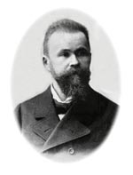
19. YÜZYILIN SONLARI
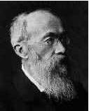 | 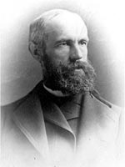 | 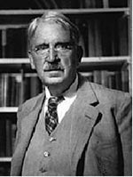 | 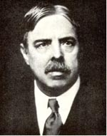
Wundt,W.: Tarihteki ilk psikoloji laboratuvarını Almanya'da kurdum. Aşağıda bilgilerine ulaştığınız Stanley Hall ise benim öğrencimdi.
Hall,S.: Amerika'da ilk psikoloji laboratuvarını kurdum. Amerikan Psikoloji Birliği'ni kurarak, birliğin ilk başkanı oldum.
Dewey,J.: "Refleks Arkı" kavramını ortaya atarak psikolojide işlevselcilik ekolünün gelişmesine katkıda bulundum.
Thorndike,E.L: Bilmecemsi labirentlerde kedilerle çalışarak öğrenme deneyleri yaptım. 1905 yılında "Etki Yasası"nı ortaya koydum.
20.YÜZYILIN BAŞLARI
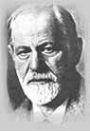 | 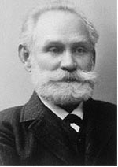 | 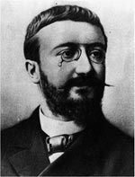 | 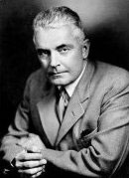
Freud,S.: Psikanalizin kurucusu olarak anılıyorum. Konuyla ilgili olarak yaptığım en önemli kuramsal çalışmalarımdan biri de "Rüyaların Yorumu"dur.
Pavlov,I.P.: Hayvanlarla koşullanma çalışmaları yaptım. Tarihe klasik koşullanma deneylerimle geçtim.
Binet,A & Simon,T.: Okul çağındaki çocukların yeti ve akademik gelişimleriyle ilgili çalışmalar yaparken, tarihte ilk zeka testini oluşturduk.
Watson,J.: Psychological Review isimli dergide "davranışçılık" ekolünün hatlarını açıkladım. "Küçük Albert" isimli bir bebekle, "koşullanılmış korku tepkisi" kavramı üzerinde çalıştım.
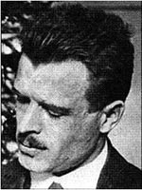 | 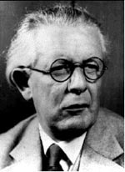 | 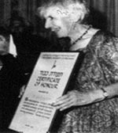 | 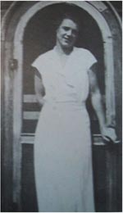
Rorschach,H.: Günümüz psikanalist terapilerinde oldukça sık kullanılan Rorschach Mürekkep Testi'ni geliştirdim.
Piaget,J.: Bir gelişimsel psikolog olarak "Çocuklarda Dil ve Düşünce" isimli çalışmamı yayımladım. Zihinsel gelişimle ilgili olarak kendi kuramımı ortaya koydum.
Freud,A.: Babamın yolunda giderek, "Çocuk Analizi Tekniğine Giriş" adlı çalışmamı yayımladım ve psikanalizin çocukların tedavisinde nasıl uygulanabileceğini tartıştım.
Morgan,C.&Murray H.: Psikanaliz sırasında insanların hayal dünyalarını ortaya koyabilmeleri adına Tematik Algı Testi'ni
geliştirdik.
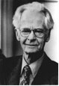 | Skinner,B.F.: "Organizmaların Davranışları" adlı yapıtımda edimsel koşullanma kavramını ortaya koydum. Ödül ve ceza konusunda çalışmalarım oldu.  Horney,K.: Sigmund Freud'un, kadınların cinsel gelişimi hakkındaki kuramını eleştirdim.
20.YÜZYILIN ORTALARI
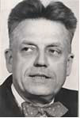 | 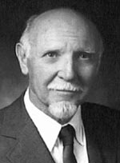 | 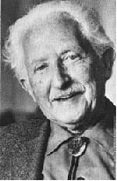 | 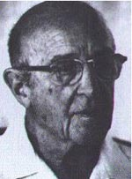
Kinsey,A.: "Erkeklerde Cinsel Davranış" adlı yapıtımı yayımladım.
Cattell,R.B.: 16 adet kişilik faktörü barındıran bir anket oluşturdum. Yanı sıra, birikimli zeka ve akıcı zeka kavramlarını ortaya koydum.
Ash,S.: İnsanların birbirlerini duyabildikleri ve görebildikleri bir ortamda, çizgilerin boyları konusundaki tahminlerini aldım. Sosyal uyma davranışı hakkında önemli ipuçları veren bir çalışma oldu.
Erickson,E.: Çocukların psiko-sosyal gelişimleri hakkında gelişimsel dönemler ortaya koyan kuramımı ortaya attım.
Rogers,C.: Merkeze "danışan"ı koyduğum terapimi ortaya oluşturdum. Psikoloji tarihine, "Danışan Merkezli Psikoterapi" olarak geçti.
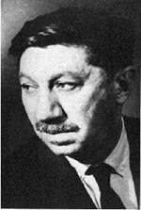 | 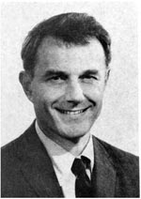 | 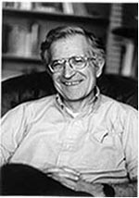 | 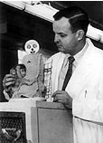
Maslow,A.: "Motivasyon ve Kişilik" isimli çalışmamda fizyolojik ihtiyaçlarımızdan, kendimizi gerçekleştirme motivasyonuna uzanan bir yelpazeden söz ettim.
Olds,J.&Milner,P.: Bizler, nöropsikologlar olarak, farelerin hipotalamuslarına verilen elektrik akımının ödüllendirici etkisini açıkladık.
Choamsky,N.: Dil ile ilgili önemli çalışmalar yaptım.
Gibson,E. &Walk,R.: "Görsel uçurum" düzeneğini kullanarak minik çocukların görsel algıları üzerine çalışmalar yaptık.
Harlow,H.: Yukarıda gördüğünüz gibi yavru maymunlarla "bağlanma" konusunda araştırmalar yaptım. Çalışmalarımı, "Sevginin Doğası" adlı makalemde anlattım.
20.YÜZYILIN İKİNCİ YARISI
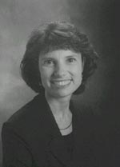 | 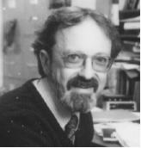 | 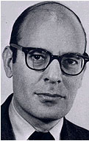 | 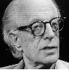 | 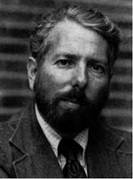
Peterson,L.& Peterson,M: Zihnimizden geçirdiğimiz tekrarlamaların kısa süreli belleğimiz üzerindeki etkilerine dair çalışmalar yürüttük.
Sperling,G.: Çok kısa bir süre gösterilen görsel uyaranların barındırdığı bilginin ne kadarına ulaşabiliriz? İşte çalışmalarımda, bu sorunun yanıtını bulmaya çalıştım.
Schachter,S.&Singer,J.: "İki Etmenli Duygu Kuramı"nı ortaya koyduk. Herhangi bir uyaran bizlerde genel bir uyarılmışlık hali yaratır ve bu uyaranı zihnimizde nasıl etiketlediğimize bağlı olarak ona karşı öznel bir duygu hissederiz.
Ellis,A.: "Akılcı Duygusal Davranış Terapisi"nin gelişiminde çok büyük katkılarım oldu. Bu terapi, "Psikoterapide Akıl ve Duygu" adlı yayınımdan ilham aldı.
Milgram,S.: Sosyal psikoloji tarihine, yaptığım "itaat" çalışmalarıyla geçtim. Yapmış olduğum çalışma, etiksel yönden hala eleştirilmekte. Yukarıda fotoğrafımı görüyorsunuz.
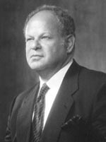 | 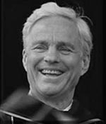

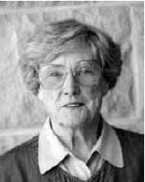 | 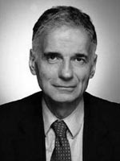
Gardner,A.& Gardner,B.: Nevada Üniversitesi'nde bir şempanzenin işaret dili eğitimine başladık.
Neisser,U.: Ben diyorum ki, psikoloji "davranışçılık" ekolünden uzaklaşarak, dümenini "bilişsel" ekole doğru çevirmelidir.
Seligman,M.&Maier,S.: Köpeklerle "öğrenilmiş çaresizlik" kavramı üzerine çalıştık. Hoşlarına gitmeyen, rahatsız edici bir uyarana sürekli maruz bırakılıp kaçmaları engellendiğinde, umutsuzluk geliştirdiler.
Attkinson,R.& Schiffrin,R.: Bellekle ilgili üç aşamalı kuramımızı gelişirdik. Bugün adları sıkça geçen "Duyusal bellek, kısa süreli bellek ve uzun süreli bellek" kavramlarını ortaya koyduk.
Bandura,A.: Sosyal Öğrenme Kuramı'nı oluşturdum. Yaptığım çalışmada, tüm çocuklar kendilerine gösterilen şiddeti öğrendi.
Rescorla,R.&Wagner,A.: Ivan Pavlov tarafından ortaya atılan klasik koşullanmanın çağrışımsal modelini ortaya koyduk.
Frish,K.,Lorenz,K&Tinbergen,.: Biz, etnolojistler olarak, hayvan davranışları üzerine yaptığımız çalışmalarla 1973 yılında Nobel Ödülü'ne layık görüldük.
Maccoby,E.&Jacklin,C.: Cinsiyet farklılıklarının psikolojisi üzerine yayın yaptık.
Nader,R.: Psikolojinin tüketici davranışları konusunda çalışmalar yapmasını tetikledim Konuyla ilgili, Amerikan Psikoloji Birliği'nin yıllık toplantısında bir sunum yaptım. Yıl 1976'ydı.
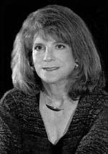 | 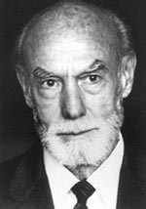
Loftus,E.: Başımızdan bir olay geçtiğinde, onu net olarak,doğru bir şekilde hatırlayabilir miyiz? İşte bu sorudan yola çıkarak görgü tanığı şahitliği hakkında çalışmalar yaptım.
Sperry,R.: Beyinlerinin iki yarım küresi ayrılmış hastalar üzerinde çalışmalarım oldu. 1981 yılında, Nobel Ödülü aldım.
20.YÜZYILIN SONLARI VE 21.YÜZYIL
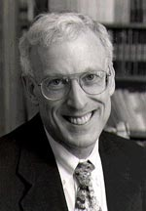 | 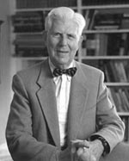 | 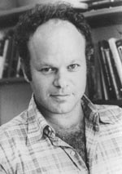
Sternberg,R.: "Zeka Uygulaması" başlıklı çalışmamda, Üçlü Zeka Kuramı'nı ortaya attım.
Beck,A.: Bilişsel terapinin gelişimine dair önemli noktalara değinen ve psikopatolojiyi anlama ve tedavisi hakkında önemli önerilerde bulunan çalışmam Amerikan Psikoloji Birliği'nce ödüle layık görüldü.
Seligman,M.: Yayımladığım "Öğrenilmiş İyimsercilik" adlı çalışmamla daha sonra gelecek olan "pozitif psikoloji" hareketine ilham verdim.
Kahneman,D.: "Karar verme" mekanizmalarıyla ilgili yaptığım çalışmamla 2002 yılında Nobel Ödülü'ne layık görüldüm.

